**CÔNG NGHÊ PHẦN MỀM_NHÓM 05CLC**

Tên đề tài: Ứng dụng bãi đỗ xe thông minh.

STT Nhóm: 11

Thành viên nhóm:

Nguyễn Như Bảo Phương - 18110180

Hoàng Minh Quang - 18110181

Nguyễn Quốc Tiến - 18110214

KIẾN TRÚC HỆ THỐNG

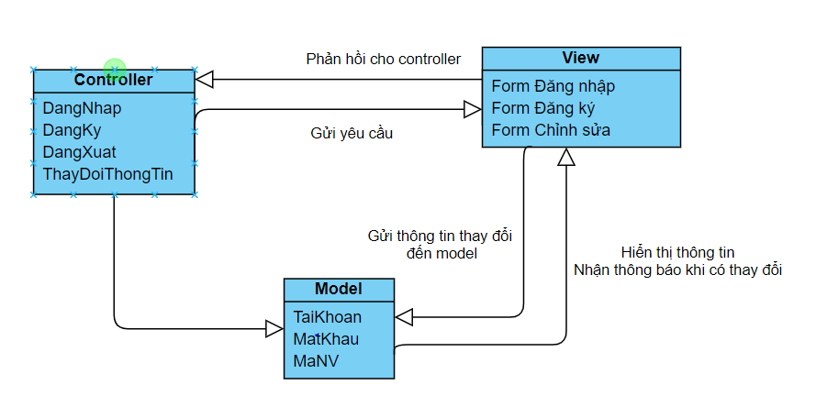

Hình 1. TaiKhoan

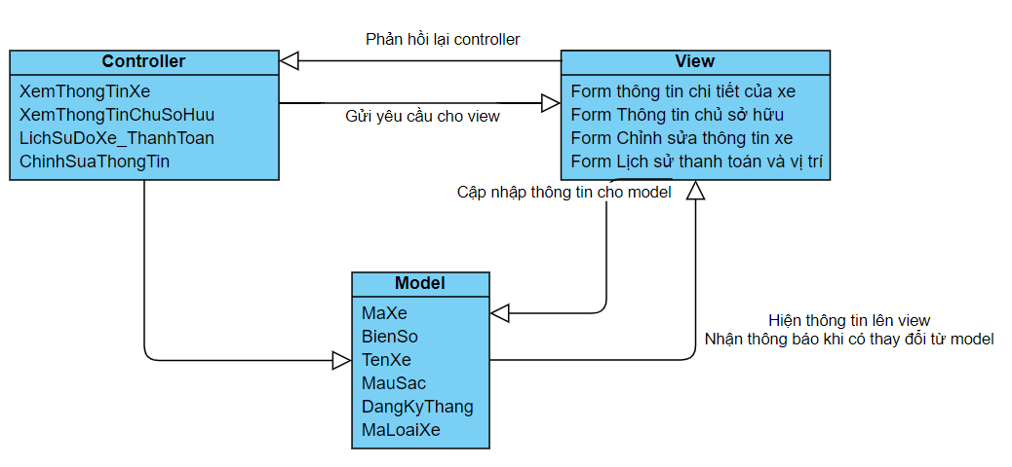

Hình 2. Xe

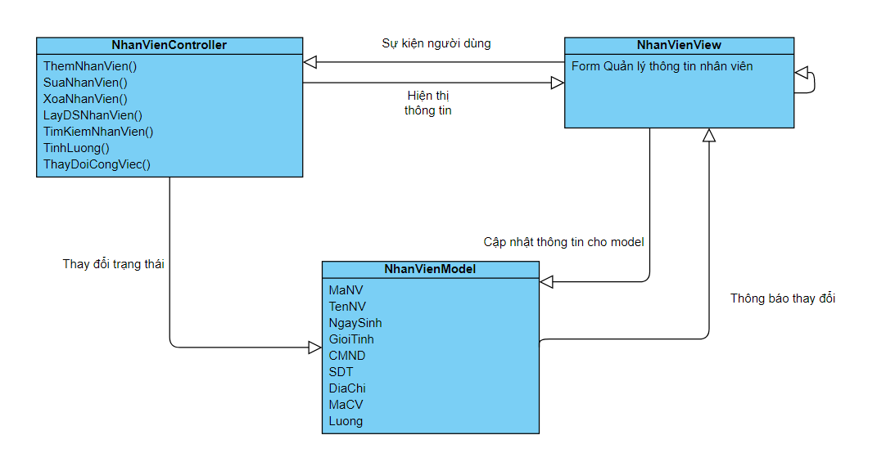

Hình 3. Nhân viên

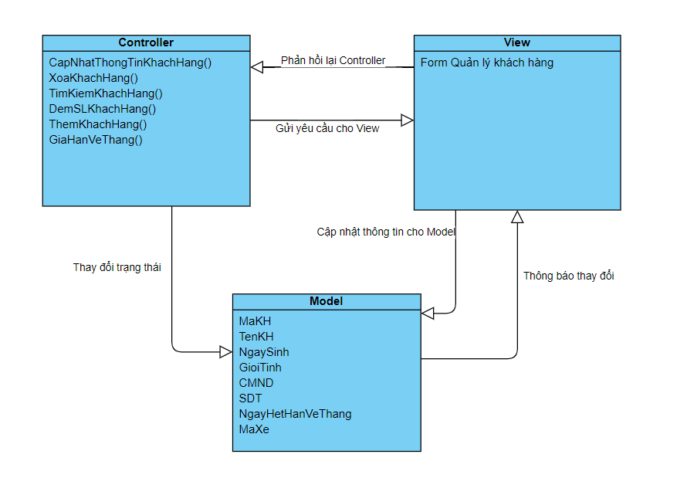

Hình 4. Khách hàng